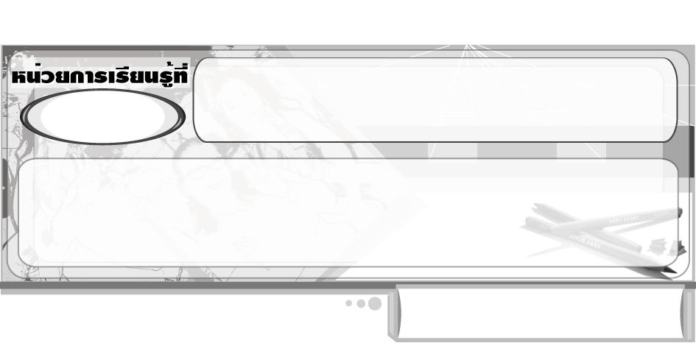
ศิลปินรุ่นจิ๋ว
ชั้นประถมศึกษาปีที่ 2 เวลา 1 ชั่วโมง

แผนการจัดการเรียนรู้ที่ 18 พื้นฐานการวาดรูปคน : การวาดภาพ
ใบหน้าและร่างกาย
2

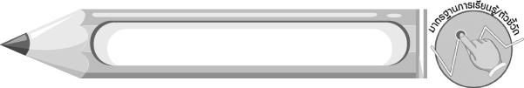
มาตรฐานการเรียนรู้/ตัวชี้วัด

มาตรฐานการเรียนรู้
ศ 1.1 สร้างสรรค์งานทัศนศิลป์ตามจินตนาการและความคิดสร้างสรรค์ วิเคราะห์ วิพากษ์วิจารณ์คุณค่างานทัศนศิลป์ ถ่ายทอดความรู้สึก ความคิดต่องานศิลปะอย่างอิสระ ชื่นชมและประยุกต์ใช้ในชีวิตประจำวัน
ตัวชี้วัด
ศ 1.1 ป.2/6 วาดภาพเพื่อถ่ายทอดเรื่องราวเกี่ยวกับครอบครัวของตนเองและเพื่อนบ้าน
ศ 1.1 ป.2/7 เลือกงานทัศนศิลป์ และบรรยายถึงสิ่งที่มองเห็น รวมถึงเนื้อหา เรื่องราว
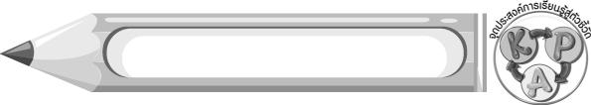
จุดประสงค์การเรียนรู้สู่ตัวชี้วัด

1. อธิบายวิธีการวาดรูปใบหน้าและร่างกายของคน (K)
2. วาดภาพรูปใบหน้าและร่างกายของคน (P)
3. ชื่นชมผลงาน การวาดภาพรูปใบหน้าและร่างกายของคน (A)
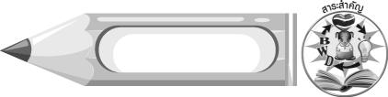
สาระสำคัญ

การวาดภาพคนด้วยวิธีการและความเข้าใจของตนเองจะทำให้ได้ผลงานการวาดที่ดีที่สุด
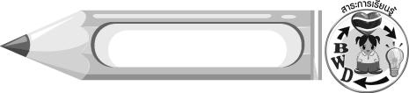
สาระการเรียนรู้

พื้นฐานการวาดรูปคน : การวาดภาพใบหน้าและร่างกาย


คุณลักษณะอันพึงประสงค์
มุ่งมั่นในการทำงาน
ตัวชี้วัดที่ 6.2 ทำงานด้วยความเพียรพยายามและอดทนเพื่อให้งานสำเร็จตามเป้าหมาย

สมรรถนะสำคัญของผู้เรียน

ความสามารถในการใช้ทักษะชีวิต

ชิ้นงานหรือภาระงาน (หลักฐาน ร่องรอยแสดงความรู้)

ภาพวาดใบหน้าและร่างกายของคน
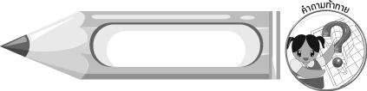
คำถามท้าทาย

นักเรียนมีวิธีวาดลำตัวหรือร่างกายอย่างไรให้คนดูภาพรู้ว่าคนในภาพเป็นใครหรืออยู่ในวัยใด
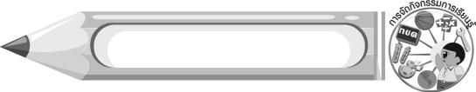
การจัดกิจกรรมการเรียนรู้

1. นักเรียนนำภาพใบหน้าที่วาดไว้จากชั่วโมงที่แล้วขึ้นมาดู จากนั้นร่วมกันแสดงความคิดเห็น โดยครูใช้คำถาม ดังนี้
ในการวาดภาพคน หลังจากนักเรียนวาดภาพรูปร่างและใบหน้าของคนวัยต่าง ๆ ได้แล้ว ขั้นตอนต่อไป นักเรียนจะวาดส่วนใด (ตัวอย่างคำตอบ ลำตัว แขน ขา)
การวาดลำตัวและร่างกายของคนวัยต่าง ๆ นักเรียนควรวาดให้เหมือนกันหรือไม่ เพราะอะไร (ตัวอย่างคำตอบ ไม่ควรวาดให้เหมือนกัน เพราะการวาดที่เหมือนกันจะทำให้ไม่รู้ว่าภาพต่าง ๆ คือใครและเป็นคนในวัยใด)
2. ครูอธิบายให้นักเรียนฟังว่า เมื่อเราวาดภาพใบหน้าคนที่มีลักษณะต่าง ๆ กันได้แล้ว ถ้าจะให้ภาพมีความสมบูรณ์ เราต้องวาดลำตัวให้ด้วย การวาดลำตัวของคนวัยต่าง ๆ ควรวาดให้มีความแตกต่างกันทั้งด้าน ความสูงและขนาดเพื่อแสดงเอกลักษณ์ของแต่ละคน
3. ครูสาธิตการวาดภาพใบหน้าและร่างกายของคนวัยต่าง ๆ ลงบนกระดานให้นักเรียนดู
4. นักเรียนทายว่าภาพแต่ละภาพบนกระดานแสดงถึงคนในวัยใดบ้าง
5. นักเรียนเตรียมวัสดุอุปกรณ์ต่าง ๆ ที่ใช้ในการวาดภาพ เพื่อเตรียมวาดภาพระบายสีใบหน้าและร่างกายของคนวัยต่าง ๆ
6. นักเรียนพิจารณาภาพใบหน้าของสมาชิกแต่ละคนในครอบครัว ที่วาดไว้ตั้งแต่ชั่วโมงที่แล้ว จินตนาการรูปร่างลำตัวและร่างกายของแต่ละคน จากนั้นลงมือวาดลำตัวและส่วนต่าง ๆ ของร่างกายของสมาชิกแต่ละคนในครอบครัว ครูคอยให้กำลังใจและให้คำแนะนำเพิ่มเติมว่าการวาดภาพคนด้วยวิธีการและความเข้าใจของตนเองจะทำให้ได้ผลงานการวาดที่ดีที่สุด
7. นักเรียนนำผลงานของตนเองมาวิจารณ์และชื่นชมร่วมกัน
8. นักเรียนและครูร่วมกันสรุปความรู้ ดังนี้
วาดภาพคนด้วยวิธีการและความเข้าใจของตนเองจะทำให้ได้ผลงานการวาดที่ดีที่สุด
9. ให้นักเรียนแสดงความคิดเห็น โดยครูใช้คำถามท้าทาย ดังนี้
นักเรียนมีวิธีวาดลำตัวหรือร่างกายอย่างไรให้คนดูภาพรู้ว่าคนในภาพเป็นใครหรืออยู่
ในวัยใด


การจัดบรรยากาศเชิงบวก

นักเรียนแต่ละคนวาดภาพระบายสีใบหน้าและร่างกายของคนในครอบครัว ครูคอยให้กำลังใจและคำแนะนำ พร้อมชื่นชมผลงาน

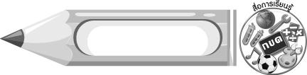
สื่อการเรียนรู้

1. กระดาษวาดเขียน
2. ดินสอ
3. สีไม้หรือสีเทียน
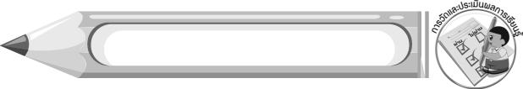
การวัดและประเมินผลการเรียนรู้

1. วิธีการวัดและประเมินผล
สังเกตพฤติกรรมของนักเรียนในการเข้าร่วมกิจกรรม
2. เครื่องมือ
แบบสังเกตพฤติกรรมการเข้าร่วมกิจกรรม
3. เกณฑ์การประเมิน
การประเมินพฤติกรรมการเข้าร่วมกิจกรรม
ผ่านตั้งแต่ 2 รายการ ถือว่า ผ่าน
ผ่าน 1 รายการ ถือว่า ไม่ผ่าน


ข้อเสนอแนะของผู้บริหารสถานศึกษา

________________________________________________________________________________________________________________________________________________________________________________________________________________________________________________________________________________________________________________________________________________________________________________________________________________________________________________________________________________________________________________________________________________________________________________________________________________________________________________________________________________________________________________________________________________________________________________________________________________________________________________________________________________________________________________________________________________________________________________________________________________________________________________________________________________________________________________________________________________________________________________________________________________________________________________________________________________________________________________________________________________________________________________________________________________________________________________________________________________________________________________________________________________________________________________________________________________________________________________________________________________________________________________________________________________________________________________________________________________________________________________________________________________________________________________________________________________________________________________________________________________
________________________________________________________________________________________________________________________________________________________________________________________________________________________________________________________________________________________________________________________________________________________________

ลงชื่อ__________________ (ผู้บริหารสถานศึกษา)
(__________________)
_____/_____/_____

บันทึกหลังการสอน

ผลการจัดการเรียนการสอน
________________________________________________________________________________________________________________________________________________________________________________________________________________________________________________________________________________________________________________________________________________________________________________________________________________________________________________________
________________________________________________________________________________________

ปัญหา/อุปสรรค
________________________________________________________________________________________________________________________________________________________________________________________________________________________________________________________________________________________________________________________________________________________________________________________________________________________________________________________________________________________________________________________________________________

แนวทางแก้ไข
________________________________________________________________________________________________________________________________________________________________________________________________________________________________________________________________________________________________________________________________________________________________________________________________________________________________________________________________________________________________________________________________________________

ลงชื่อ__________________ (ผู้บันทึก)
(__________________)
_____/_____/_____

